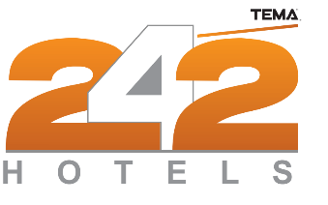
”
Sn. Yetkili

Kime :

18/09/2024
Teklif tarihi : :

Kliniklere Özel Konaklama Fiyatları
Konu :

Sayın Yetkili,

Öncelikle Tema 242 Hotel olarak iyi günler dileriz.

Otelimizde konaklatmayı düşünebileceğiniz misafirlerinizin konaklaması ile ilgili olarak hazırlamış olduğumuz teklif 01/10/2024 tarihinden itibaren geçerlidir.

Sizleri ve misafirlerinizi otelimizde ağırlamaktan mutluluk duyacağımızı belirtiriz.

 | Ekim | Kasım - Aralık
Kara Manzaralı Oda Single | 57 € | 52 €
Kara Manzaralı Oda Double | 64 € | 58 €
Kısmi Deniz Manzaralı Oda Single | 62 € | 56 €
Kısmi Deniz Manzaralı Oda Double | 71 € | 64 €
Deluxe Deniz Manzaralı Oda Single | 75 € | 70 €
Deluxe Deniz Manzaralı Oda Double | 85 € | 80 €
Family Oda Ana Bina Single - Double - Triple | 85 € | 80 €
Corner Suit Ana Bina Oda Double - Triple | 95 € | 85 €
242 Suit ( Ek Bina ) | 135 € | 120 €
242 Suit Aile Odası ( Ek Bina Max 5 Kişi ) | 140 € | 135 €
Saygılarımızla.

